Характеристика используемых товаров

№  п/п | Наименование товара | Эскиз товара | Характеристика товара | Количество
1 | Городок |  | Городок с характеристиками: детская площадка со спортивно-игровыми элементами. Габариты: длина 8000 мм, ширина 7100 мм, высота горки 1550 мм.  Допускается расхождения в габаритах в пределах 10 мм. При изменении габаритов необходимо указать конкретные размеры товара. | 1 шт.
2 | Песочница | 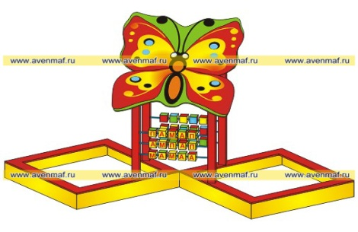 | Песочница с характеристиками: песочница представляет собой конструкцию и емкость, которая не позволяет рассыпаться песку из кучи, смешиваться с землей, грязью. Изготовлены из безопасных для здоровья материалов. Габариты: длина 4200 мм, ширина 2150 мм, высота 1700 мм.  Допускается расхождения в габаритах в пределах 10 мм. При изменении габаритов необходимо указать конкретные размеры товара. | 1 шт.
3 | Скамейка | 900  мм  5  0  0  м  м  2000  м  м  3  0  0  м  м  3  0  0  м  м  Сталь 1,5 мм.  Труба 15 мм.  400 мм  550 мм  Труба 25 мм. | Скамья СК-2 (со спинкой) или эквивалент с характеристиками: размеры: Д*Ш*В 2000*500*900 мм. Материал: ножки из металлической трубы диаметром 25 мм, деревянный брусок 2000*40*60 мм. полоса 40*4 мм.  Допускается расхождения в габаритах в пределах 5 мм. При изменении габаритов необходимо указать конкретные размеры товара. | 1 шт.
4 | Урна металлическая |  | Урна металлическая размерами: 300*300*400 мм. Высота с ножками 550 мм. Материал: листовая сталь 1,5 мм, ножки из металлической трубы диаметром 15 мм.  Допускается расхождения в габаритах в пределах 5 мм. При изменении габаритов необходимо указать конкретные размеры товара. | 2 шт.
5 | Ограждения |  | Ограждения с характеристиками: ограждения металлические длинной 2000 мм, высотой 1010 мм.  Секции ограждения должны быть окрашены за два раза эмалью черного цвета (ПФ-15).  Допускается расхождения в габаритах в пределах 5 мм. При изменении габаритов необходимо указать конкретные размеры товара. | 30 шт.

